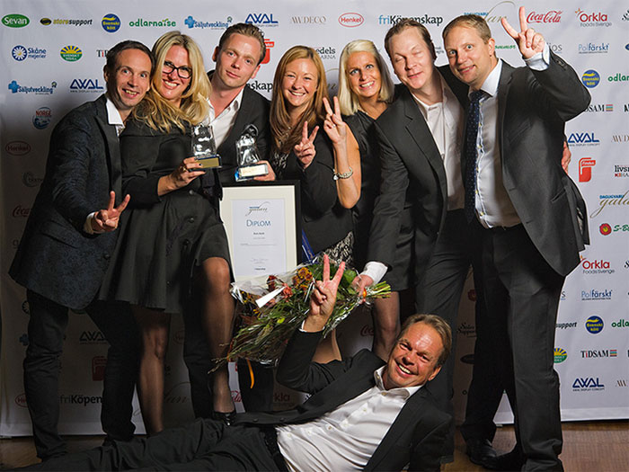 Pressmeddelande 2014-09-12

# ICA Stop i Täby är bäst på kylda måltider

**Ett engagemang utöver det vanliga, stor konsumentinsikt och egentillagade rätter blev vinnarreceptet. Under Dagligvarugalan den 11 september knep ICA Stop i Täby förstaplatsen i den nyinrättade kategorin ”Årets avdelning för kylda måltider”.**

I Dagligvarugalans sjätte uppsättning valde Orkla Foods Sverige att lyfta fram butikernas kylda avdelning genom den nyintroducerade kategorin ”Årets avdelning för kylda måltider”. När vinnaren presenterades ljöd glädjetjuten från bordet där medarbetarna på ICA Stop i Täby nervöst hade inväntat resultatet.

Motiveringen till vinsten i Årets avdelning för kylda måltider löd:

*Kunskap om målgruppen och ett brett sortiment som matchar kundernas livsstil, exponeras snyggt och som kvalitetsmässigt håller restaurangstandard är framgångsreceptet.*

Egon Persson är gastronomiskt ansvarig i butiken och en minst sagt stolt vinnare:

- Det här är fantastiskt roligt! Det känns jättebra att kunna sätta en nivå för vad resten av Sverige butiker bör kunna erbjuda. Nu har de något att sträva efter!

På Orkla Foods Sverige är man lika stolt och glad över att för första gången ha fått belöna Årets avdelning för kylda måltider.

– Det finns ett växande behov bland konsumenter att hitta god och enkel färdigmat i butikskylen. Vi vill belöna de butiker som verkligen lyckas möta den efterfrågan. Och det gör ICA Stop i Täby. Därför känns det jätteroligt att få dela ut vinsten till dessa drivna och kreativa eldsjälar. De har verkligen lyckats med det som vi satte upp som kriterier för vinst och skapat en avdelning för kyld färdigmat som skapar inspiration, matlust och glädje, säger Anna Häggström jurymedlem och tillika projektledare på Orkla Foods Sverige.

## För ytterligare information, kontakta:

Eva Berglie, Presschef, Orkla Foods Sverige

Tel: 0708-99 19 37, eva.berglie@orklafoods.se